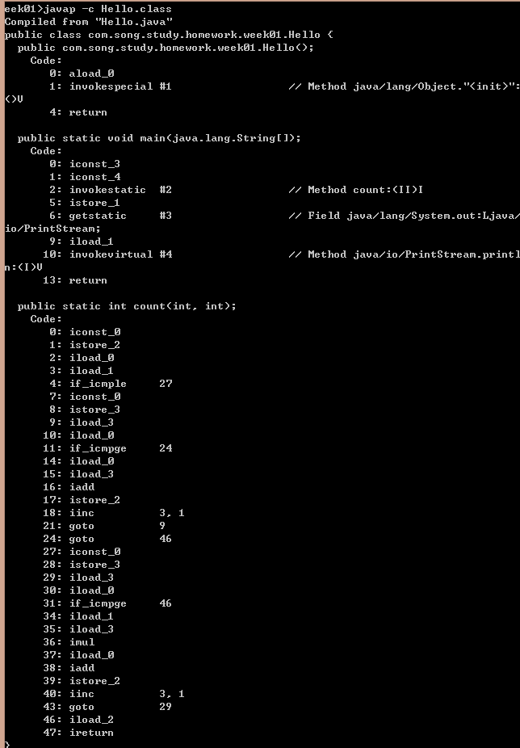

完整的编译字节码指令如上，接下来一段一段的分析：

1.

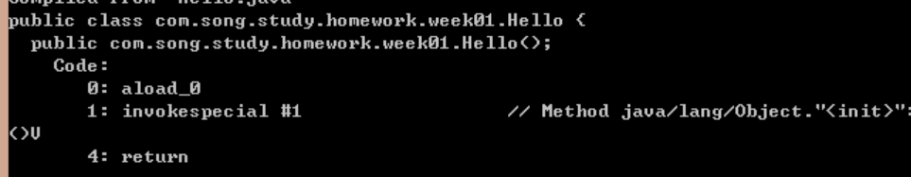

第一段中，

aload_0指令是将this对象，加载到操作数栈的第一个位置。

invokespecial #1 是执行父类的无参构造方法。

return 方法执行结束。

第二段中，

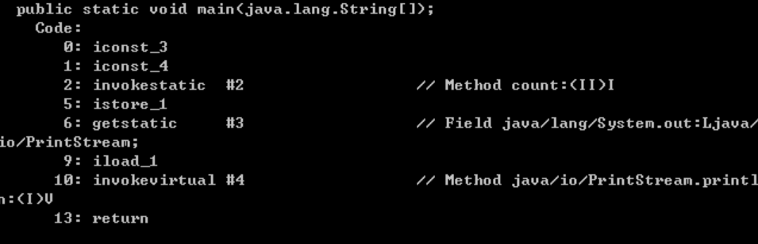

iconst_3：是将int类型的常量3加载到操作数栈

iconst_4：如上

invokestatic：执行静态方法

istore_1：将操作数栈第一个值，取出放到本地变量表中。

getstatic：访问静态字段

iload_1:把本地变量表的第一个元素压入操作数栈中。

invokevirtual：调用对象的实例方法，输出结果。

return：结束指令

第三段指令，是静态方法count的字节码指令

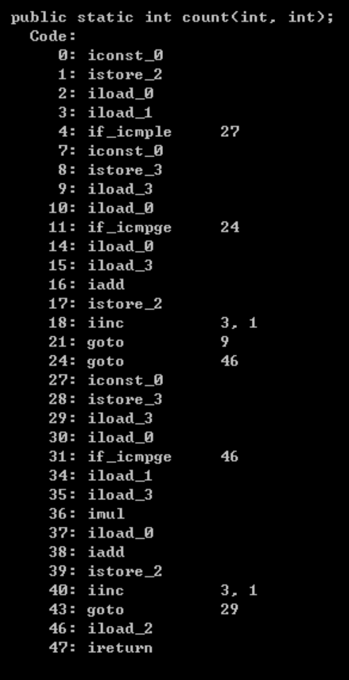

iconst_0：将常量0加载到操作数栈

istore_2：将栈中第二个元素存储到局部变量表

iloda_0：将一个int变量加载到栈

iload_1： 同上

if_icmple：比较栈顶两个元素，如果前者小于后者，则跳转到底27个字节码指令出开始执行

goto：跳转到指令处，开始执行循环

iadd：相当于执行i++

imul：栈顶两个元素相乘

iinc：将下标为3的元素加一